Číslo projektu: 71
Název projektu: Budoucnost utváříme společně – kulturní a profesní výměny v regionu Sušice – Cham
Projektnummer: 71
Projektname: Zukunft gemeinsam gestalten – kultureller und beruflicher Austausch in der Region Sušice-Cham

Tematický pobyt v Sušici a okolí
Thematischer Besuch in Sušice und Umgebung
14. – 15. 5. 2018
Thema: a)Produktion der zwei typischen Produkte unserer Region b) Tiergarten in Pilsen
Téma: a) Výroba dvou typických produktů našeho regionu b) ZOO v Plzni

PRACOVNÍ LIST – 1 / ARBEITSBLATT – 1

1. Tiergarten in Pilsen / ZOO vPlzni
1961 wurde in Pilsen der Botanische Garten im Stadtviertel Lochotin gegründet, 1963 zog dann der Zoo in die direkte Nachbarschaft um, bis dann 1981 beide Gärten sich vereinigten. Die gegenwärtige Fläche beträgt 21 ha. Gegenwärtig werden mehr als 8 300 Tiere gehalten, die höchste Zahl in Tschechien. Die Anzahl der Tierparkbesucher stieg auf 500 000 pro Jahr. Der Zoo Pilsen gehört damit zu den erfolgreichsten Tiergärten in Tschechien und ist damit auch ein touristisches Hauptziel in unserem Lande.
V roce 1961 byla v Plzni v části Lochotín založena botanická zahrada. V roce 1963 se pak přestěhovala zoologická zahrada do těsné blízkosti a v roce 1981 se obě zahrady spojily. Současná rozloha zahrady je 21 ha. Chováno je zde nyní více než 8 300 zvířat, což je nejvyšší počet v ČR. Ročně navštíví tuto ZOO cca 500 000 návštěvníků ročně. Tím se řadí k nejúspěšnějším zoologickým zahradám v česku a je jedním z hlavních turistických cílů naší země.
Zu den interessantesten Tieren des Zoos gehören Panzernashörner, Sudan-Geparde, Zwergflusspferde, Komodo-Warane, Riesenschildkröten, Lemuren, Schimpansen, Giraffen, Tiger, Schneeleoparden, Pinguine und viele andere.
Der Pilsener Zoo hält etwa 45 Tierarten, die im Europäischen Erhaltungs-Zuchtprogramm (EEP) erfasst sind.
Dasyprocta prymnlolopha - Black-rumped Agouti – Agouti

Zu den den interessantesten Einrichtungen der letzten Jahre zählen neue Häuser für die afrikanische und asiatische Tierwelt, das Madagscar-Haus, der asiatische Garten, ein Freigehege für Braunbären usw.

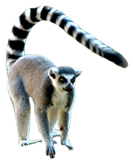
Nirgendwo in Tschechien findet man eine vergleichbare Anlage wie den Tschechischen Fluß und das Haus für das unterirdische Tierleben.
Tiere und Pflanzen werden nicht getrennt ausgestellt sondern werden möglichst im Zusammenhang auch unter Einschluss der Geologie und der Paläontologie gezeigt, so dass der Besucher eine komplette Vorstellung vom Geschehen in der Natur gewinnt.

Mezi nejzajímavější zvířata zoo patří nosorožci, gepardi, trpasličí hrochy, varan komodský, obří želvy, lemurů, šimpanzů, žirafy, tygři, irbis, tučňáky a mnoho dalších.
Plzeňská zoo má asi 45 druhů zvířat, které jsou zařazeny do Evropského šlechtitelského programu (EEP).
Mezi nejzajímavější zařízení v posledních letech patří nové domovy pro africké a asijské volně žijící živočichy, na Madagskarský dům, asijské zahrady, venkovní výběh pro hnědé medvědy apod.
Nikde jinde v České republice nenajdete srovnatelné zařízení, jako je Česká řeka a Dům podzemního života.
Zvířata a rostliny, které nejsou vydávány samostatně, ale s výhodou je uvedeno v kontextu, včetně geologie a paleontologie, takže návštěvník vyhraje úplnou představu o dění v přírodě.
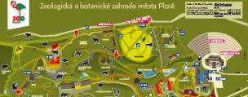

Mein Wörterbuch / Můj slovníček:
Die Maus
Pes
Der Bär
Had
Der Wolf
Ryba
Die Katze
Kůň
Der Fuchs
Zajíc
Der Vogel
Číslo projektu: 71
Název projektu: Budoucnost utváříme společně – kulturní a profesní výměny v regionu Sušice – Cham
Projektnummer: 71
Projektname: Zukunft gemeinsam gestalten – kultureller und beruflicher Austausch in der Region Sušice-Cham

Tematický pobyt v Sušici a okolí
Thematischer Besuch in Sušice und Umgebung
14. – 15. 5. 2018
Thema: a)Produktion der zwei typischen Produkte unserer Region b) Tiergarten in Pilsen
Téma: a) Výroba dvou typických produktů našeho regionu b) ZOO v Plzni

PRACOVNÍ LIST 2 – vinuté perle / ARBEITSBLATT 2 – Glasperlen
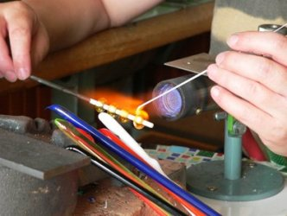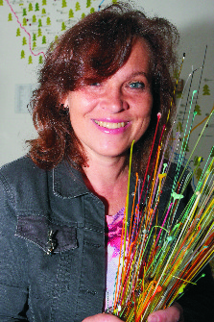
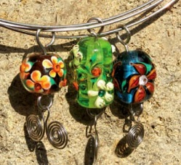
Skleněné korálky vznikají tak, jako kdysi na Šumavě páteříky (korálky do růženců). Postup je prakticky stejný, jen nářadí a surovina se postupem let vylepšily. V žáru sklářského kahanu se nahřívají tyčinky kompozitního skla, sklo křehne, taje a navíjí se na kovové tyčinky. Proto se jim říká vinuté perly neboli vinutky. Ještě za horka se korálky zdobí skleněnými nitkami. Poté putují do nádoby s granulátem, který zpomaluje proces chladnutí. Po vychladnutí a stažení z kovových tyčinek se dále zpracovávají na šperky. Všechny kusy takto vyrobené jsou originály.
Glasperlen entstehen wie einst im Böhmerwald (Perlen in Rosenkränzen). Das Verfahren ist praktisch das gleiche, nur Werkzeuge und Rohstoffe haben sich im Laufe der Jahre verbessert. Glasverbundglasstäbe werden erhitzt, das Glas wird spröde, schmilzt und windet sich auf Metallstäben auf. Die Perlen sind mit Glasfäden verziert. Sie kommen dann in ein Gefäß mit Sand, das den Kühlprozess verlangsamt. Nach dem Abkühlen und Herausziehen von Metallstäben werden diese zu Schmuck weiterverarbeitet. Alle so hergestellten Stücke sind Originale.
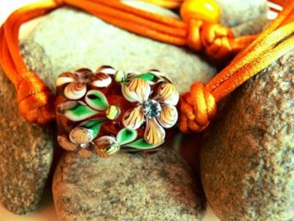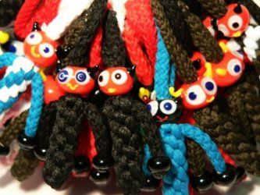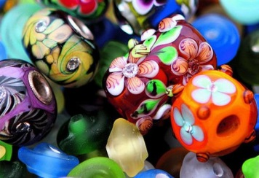
Weitere infos / další informace: ______________________________________________________________________________________________________________________________________________________
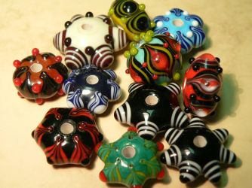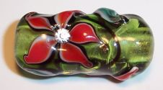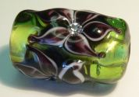
Mein Entwurf / Můj výrobek – návrh:

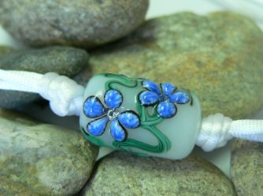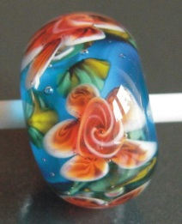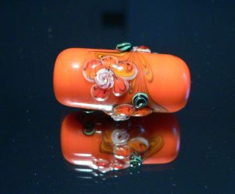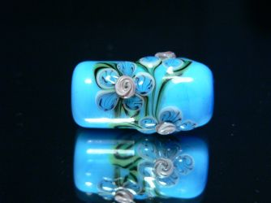
Mein Wörterbuch / můj slovníček:
Das Werzeug
Der Schmuck | Bižutérie, šperk
Der Brenner | hořák
Kaolin
Das Glasstab | Skleněná tyčka
Das Metal
Die Werkstatt | Dílna
Die Glasperle | Skleněná perle

